
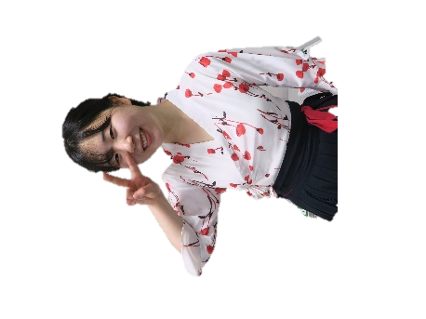

一年をカラフルに
スタートしましょ

イカした時間を
ご一緒に！
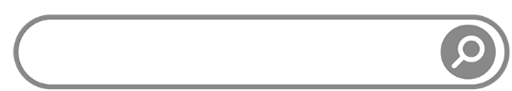
アイパル香川 国際理解講座 参加方法

 | 講座① | 講座②
講座名 | 「韓国の昔遊びサバイバル」  ～“あのドラマ”を生き抜け！～ | 「カラフル餃子で開運クッキング♪」
講師名 | 尹 志允（ユン・ジユン） | 呉 雪敏（ゴ・セツビン）
開催日時 | 2025年12月20日（土）  10:00－12:00 | 2026年1月24日（土）  13:00－15:30
締切日 | 12月18日（木） | 1月22日（木）
参加費 | 800円（賛助会員700円） | 1500円（賛助会員1300円）  ※キャンセル料いただきます（前日半額、当日全額）
準備物 | なし |   タオル・エプロン
対象・定員 | 高校生以上30名 | 高校生以上24名
場所 | アイパル香川 中2階交流フロアー  （高松市番町1-11-63） | 香川県社会福祉総合センター調理実習室    （高松市番町1-10-35 6階）

場所が異なります
ご注意ください！
（①参加申込書 ②専用フォーム、または電話でお申込みください。）
申し込み方法

① 下記参加申込書に必要事項を記入し、アイパル香川にメールでお送りいただくか、アイパル香川事務室まで直接お持ちください。
※右記の二次元コードからもダウンロード可


② 右記二次元コードを読み取り、専用申込フォームにアクセスしてください。

講座① 12月18日（木）
講座② 1月 22日（木）
参加申込締切 :
◎集金は当日◎
参加申込書

参加を希望する  講 座 名 | ①（ ）【韓国編】韓国の昔遊びサバイバル ～“あのドラマ”を生き抜け！～  ②（ ）【中国編】カラフル餃子で開運クッキング♪
ふりがな |  | 年齢 | 賛助会員ですか？
氏 名 |  | 代 | □はい □いいえ
お住まいの市町
連 絡 先 | TEL: FAX:  E-mail:
アイパルからのEメールでの  講座・イベント案内 | 希望する( ) / 希望しない( ) / 既に受け取っている( )  ※希望する場合は E-mail アドレスをご記入ください。
※ ご提供いただいた個人情報については、当該イベント以外の目的では利用いたしません。
※ 申込状況によっては、ご希望に添えない場合がありますので、ご了承ください。
※ 一部内容を変更する場合もありますので、ご了承ください。
※ 締切日前でも定員に達した場合は受付を終了しますので、ご了承ください。
※ 参加確定者には、イベント前日までに電話やメールにて詳細を連絡いたします。

